Здравствуйте, дорогие друзья!
Мы очень рады встречи с Вами. В мае у нас состоялось очень важное событие и итог нашей работы - Выпускной. Жалко расставаться с детьми, как ни крути, а им мы отдали часть своей души, мы их многому научили, старались чтобы дети пошли в школу с хорошим багажом знаний, умений. Но, у нас работа такая - дарить свою любовь и заботу детям.
Ну вот и прошли два осенних месяца. Для нас они были очень ответственными и интересными. К нам в группу пришли новые детки. Началось знакомство с воспитателями, групповой комнатой, другими детьми. Наступил очень сложный период - адаптации. Все ее проходят по-разному. Адаптация не только у детей, но у их родителей. Каждый день в детском саду - это впечатления, игры, общение, занятия интересными делами, творчество. Будни в детском саду проходят очень весело и занимательно. У детей совсем нет времени скучать.
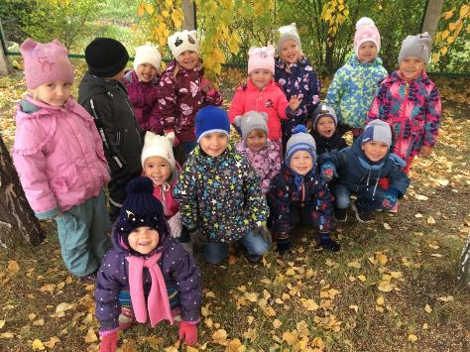

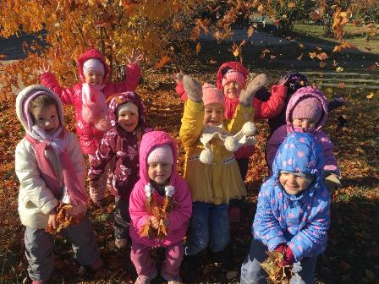

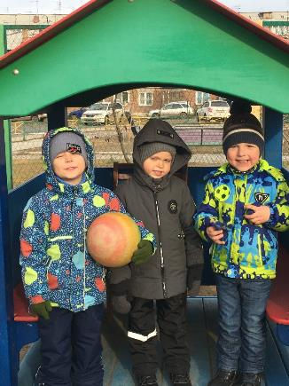

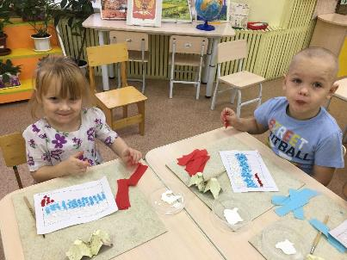

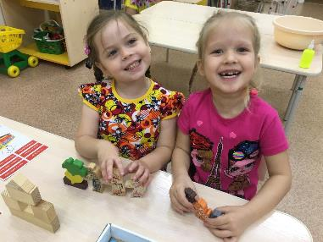

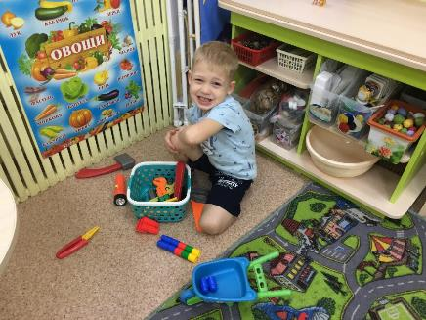

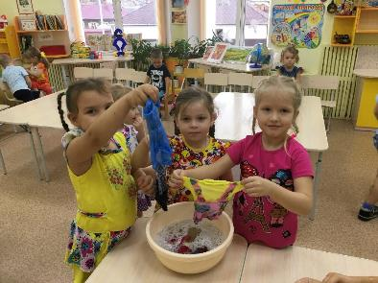

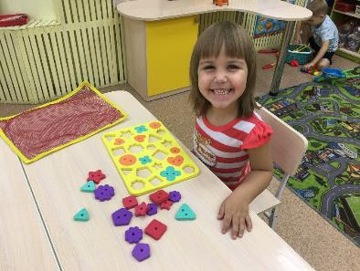

До встречи!

